P2 – Tervezési mintákkal újratervezett projekt és új diagramok

Kutya csapat

# Bevezető

A következő dokumentáció a második prototípushoz tartozó újratervezett és új diagramokat tartalmaz. Ezek a Class, Sequence és Deployment diagramok. A Class diagram a P1-hez hasonlítva újratervezett, hisz a P2-ben bevezetésre kerülő tervezési mintákat is tartalmazza. A Sequence és Deployment diagramok eddig még nem képeztek a projekt részét.

A P2-ben a következő tervezési mintákat terveztük megvalósítani:

* Command
* Prototype
* Builder
* Visitor
* Singleton
* Facade
* Service
* Template

# Diagramok és készítőik

* Sequence Diagram – Autó Tuning
  + Dobó László

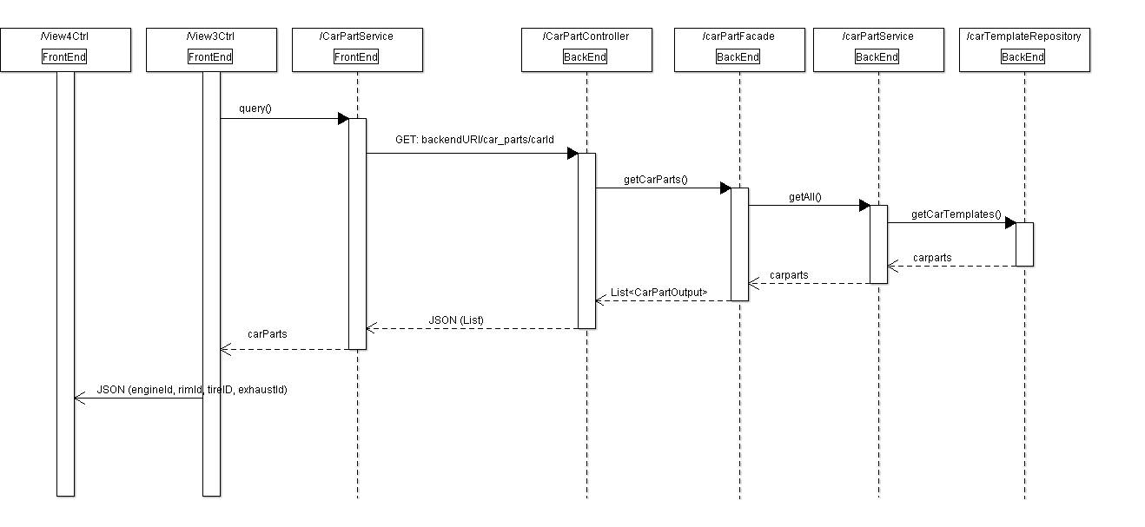

* Sequence Diagram – Alkatrészcsomag választás
  + Karajkó Gábor

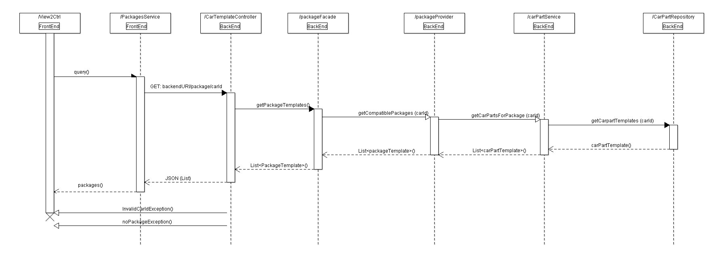

* Sequence Diagram – Autó típus választás
  + Kiszner László

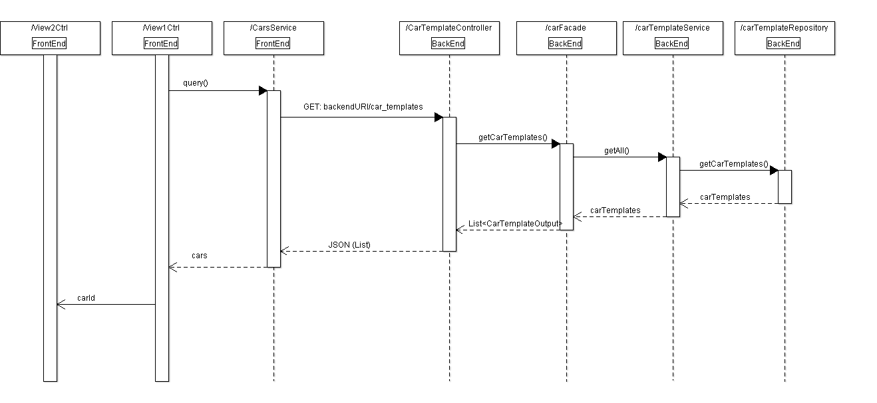

* Deployment Diagram
  + Zalatnai Csongor

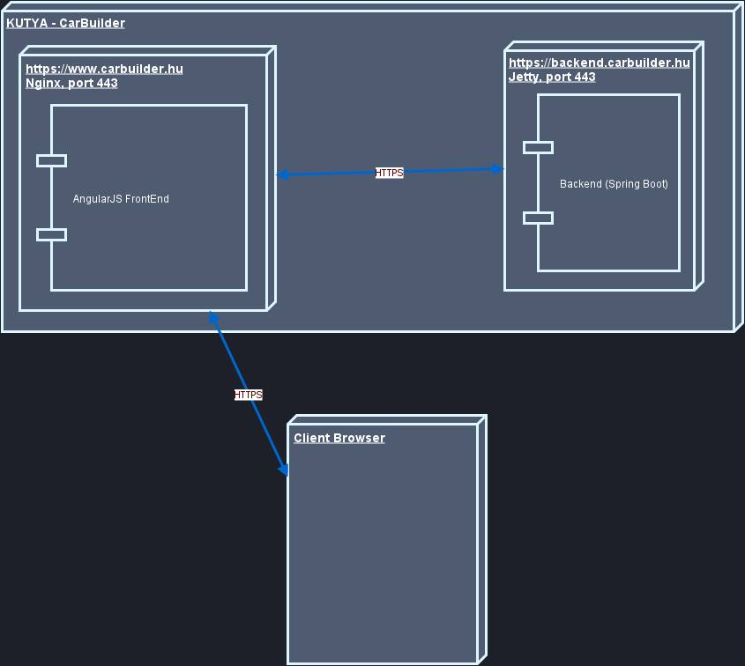

* Class diagram – Új tervezési mintákkal frissített
  + Zalatnai Csongor

